ROLLS-ROYCE | informasi media
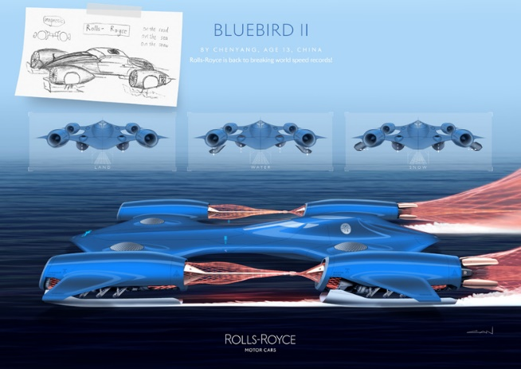
PEMENANG KOMPETISI DESIGNER MUDA ROLLS-ROYCE DIUMUMKAN DI SELURUH DUNIA
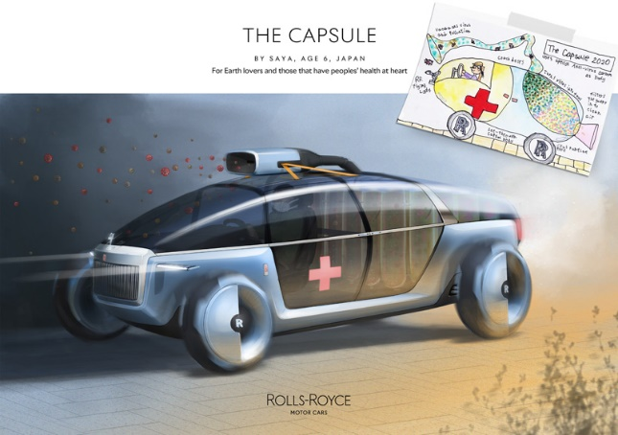
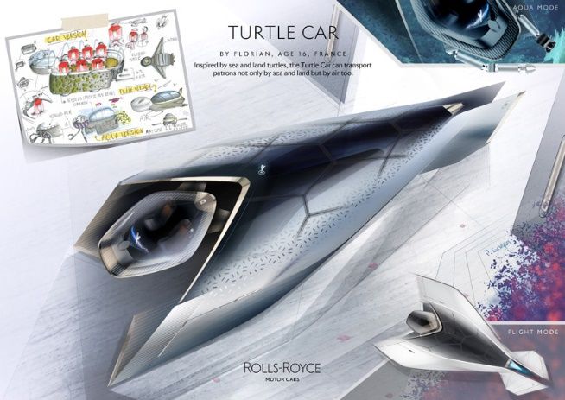
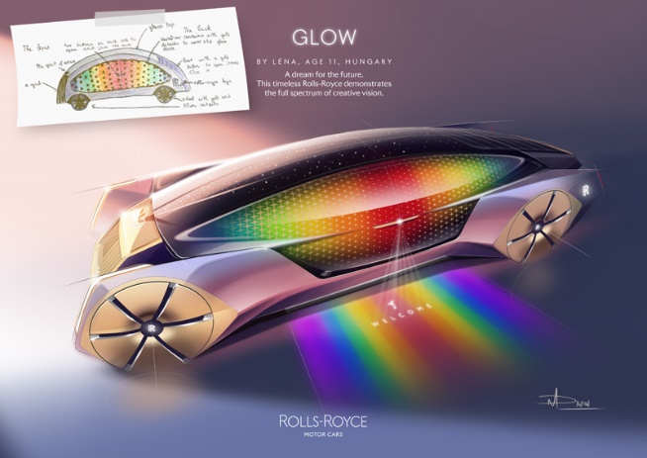

Goodwood, Sussex Barat, 13 Oktober 2020
- Rolls-Royce mengumumkan pemenang dalam Kompetisi Designer Muda
- Pemenang ada dalam empat kategori, dengan peserta berikutnya dianugerahi “Highly Commended”
- Dipilih oleh Tim Desain Rolls-Royce dari lebih dari 5.000 entri yang dikirimkan secara online oleh anak-anak di lebih dari 80 negara selama lockdown Covid-19

“Kami dengan senang hati mengumumkan pemenang dalam Kompetisi Designer Muda kami. Entri yang menonjol bagi kami adalah entri yang menunjukkan kedalaman pemikiran, upaya, dan ekspresi yang nyata, dan memasukkan banyak detail berbeda. Peserta yang menang tidak hanya menggambar 'mobil terbaik': mereka menciptakan pengalaman luar biasa yang menunjukkan kebebasan imajinasi mereka, tidak terhalang oleh kendala fisik dan dunia nyata.”
Torsten Müller-Ötvös, Chief Executive Officer, Rolls-Royce Motor Cars

“Jumlah dan keragaman peserta sekali lagi membuktikan sesuatu yang selalu kami yakini dan dijalani dalam Bespoke Design: Inspirasi ada di Mana Saja. Sebagai orang dewasa, kita sering kali terlalu cepat untuk berhenti mengejar ide-ide fantastis. Di Rolls-Royce, kami mendorong klien untuk menjadi berani dan kreatif, tidak terkekang oleh gagasan konvensional tentang seperti apa mobil 'seharusnya'. Persaingan ini dan ide-ide yang dihasilkan mengingatkan kita pada kekuatan luar biasa dari pertanyaan: 'Bukankah lebih bagus jika…?'”
Gavin Hartley, Head of Bespoke Design, Rolls-Royce Motor Cars

Rolls-Royce Motor Cars dengan bangga mengumumkan pemenang global dalam Kompetisi Designer Muda, yang mengundang anak-anak di seluruh dunia untuk merancang Rolls-Royce impian mereka di masa depan.
Pemenang empat kategori, yang berasal dari Jepang, Prancis, Cina, dan Hongaria dan berusia antara 6 hingga 16 tahun, masing-masing akan menikmati perjalanan yang diantarkan oleh sopir Bersama dengan sahabat mereka di Rolls-Royce ke sekolah. Desain pemenang dan tiga peserta lainnya yang ‘Highly Commended’, semuanya telah diubah menjadi ilustrasi indah yang dirender secara digital oleh Tim Desain Rolls-Royce, menggunakan software dan proses yang sama seperti yang mereka lakukan pada proyek desain Rolls-Royce 'asli'.
Dirancang untuk menyediakan wadah kreatif untuk anak-anak berusia 16 tahun ke bawah, yang dibatasi oleh lockdown Covid-19, kompetisi tersebut menarik lebih dari 5.000 peserta di lebih dari 80 negara. Tanpa aturan atau kriteria penilaian khusus yang membatasi mereka, anak-anak dapat membiarkan imajinasi mereka berjalan bebas, menciptakan desain dengan kekayaan, kreativitas, dan keragaman yang luar biasa.
Dihadapkan dengan tugas yang benar-benar berat, para juri memilih keseluruhan desain pemenang dalam empat kategori - Teknologi, Lingkungan, Fantasi, dan Kesenangan - berdasarkan tema paling populer yang muncul dari 5.000 lebih entri. Tiga peserta yang lain menentang kategorisasi tetapi menarik perhatian juri; panel juga memilih entri pemenang dari berbagai wilayah di seluruh dunia di mana Rolls-Royce Motor Cars beroperasi.
Diluncurkan pada bulan April saat kondisi lockdown diberlakukan di seluruh dunia, kompetisi tersebut terbukti sukses secara instan; sedemikian rupa hingga batas waktu asli untuk peserta diperpanjang. Diminta hanya untuk merancang 'Rolls-Royce impian masa depan' mereka, anak-anak memiliki kebebasan berkreasi sepenuhnya, memungkinkan mereka untuk mengembangkan ide-ide tentang ruang lingkup, kompleksitas, dan visi yang menakjubkan jauh melampaui bidang desain otomotif.
Design peserta terinspirasi oleh (antara lain) unicorn, kura-kura, perjalanan luar angkasa, piramida Mesir, Pablo Picasso, dan lebah. Banyak yang mampu terbang atau bepergian di bawah air; desainnya juga menampilkan sejumlah perangkat pintar dan teknologi baru untuk menghemat tenaga kerja, memberikan kesenangan dan hiburan serta memberi manfaat bagi umat manusia dan lingkungan.
Merefleksikan kompetisi, Torsten Müller-Ötvös, Chief Executive Officer, Rolls-Royce Motor Cars, berkata, "Atas nama saya dan semua orang di Rolls-Royce, saya ingin berterima kasih kepada setiap Desainer Muda yang mengikuti kompetisi, dan untuk semua pemikiran, kerja keras dan kreativitas yang masuk ke dalam desain mereka. Ada beberapa bakat luar biasa di luar sana, dan saya tidak akan terkejut jika suatu hari beberapa peserta kami bekerja sebagai perancang mobil - bahkan mungkin di Rolls-Royce”
Dia menyimpulkan, “Hal terpenting yang saya pelajari dari kompetisi ini adalah bahwa apa pun keadaan kita, kita memiliki kekuatan untuk menciptakan hal-hal menakjubkan, karena imajinasi kita selalu bebas terbang. Saya berharap anak-anak yang ikut serta akan mengenali ini juga, dan itu akan menjadi sesuatu yang positif yang dapat mereka ambil dari pengalaman pandemi mereka. "

Kategori Pemenang:
Technology
Rolls-Royce Bluebird II by Chenyang, age 13, China
Environment
Rolls-Royce Capsule by Saya, age 6, Japan
Fantasy
Rolls-Royce Turtle Car by Florian, age 16, France
Fun
Rolls-Royce Glow by Léna, age 11, Hungary
Highly commended:
Rolls-Royce Bolt by Declan, age 10, United Kingdom
Rolls-Royce Prosperity by Tim, age 9, Germany
Rolls-Royce House of Esperanto by Alisa, age 6, Russia

-Selesai-

informasi lebih lanjut
Anda dapat menemukan semua siaran pers kit kami, serta mengunduh berbagai pilihan foto dan rekaman video resolusi tinggi di situs web media kami, PressClub or di sini.

catatan editor
Rolls-Royce Motor Cars adalah anak perusahaan yang sepenuhnya dimiliki oleh BMW Group dan merupakan perusahaan yang sepenuhnya terpisah dari Rolls-Royce plc, produsen mesin pesawat dan sistem propulsi. Lebih dari 2.000 pria dan wanita terampil dipekerjakan di kantor pusat dan pabrik Rolls-Royce Motor Cars di Goodwood, Sussex Barat, satu-satunya tempat di dunia di mana mobil super mewah perusahaan dibuat dengan tangan.

KONTAK | REGIONAL
Bussaraporn Charoenkulsak (Gaem) +66 8166 51995 bussaraporn.c@rrmcapac.com
Joyce Lua +60 16 200 6142 joyce.lua@rrmcapac.com
Cheryl Lim +65 9833 7321 cheryl.lim@rrmcapac.com
Chloe Bui +84 38 7717442 ^ chloe@rrmcapac.com
Hal Serudin +65 6838 9675 hal.serudin@rolls-roycemotorcars.com
Helpdesk +65 9017 6272 * info@rrmcapac.com
+66 830766196
*WhatsApp
^Zalo

